학번: 2019202052 이름: 김호성

p.155쪽 3번

#include <stdio.h>

int main()

{

int num = 1; //num을 1로 시작해 반복문이 바로 종료되는 걸 방지.

int result = 0;

while (num!=0)

{

printf("\n정수를 입력하세요(0이면 종료 됩니다.):");

scanf("%d", &num); //num에 0이 오기 전까지 반복문 실행

result = result + num;

}

printf("입력된 정수의 총 합: %d \n", result); //총합출력

return 0;

}

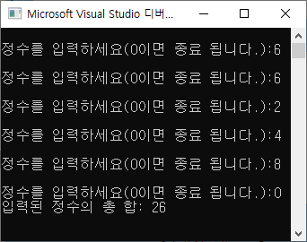

p. 166쪽 변형1

#include <stdio.h>

int main()

{

int cur = 2; //2단부터실행

int is; //is 변수 만듦

while (is < 10)

{

cur = 1; //중첩반복문실행을 위해 1로 계속 초기화

while (cur < 9)

{

cur++; //후위증가로 구구단의 앞의 수 증가

printf("%d X %d = %-3d ", cur, is, cur\*is); //%-3d로 공간확보

}

printf("\n"); //각 단을 종료하고 줄바꿈

is++; //단 넘김

}

return 0;

}

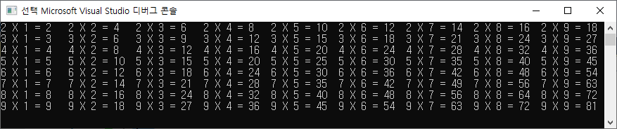

p.166쪽 변형2

#include <stdio.h>

int main()

{

int cur = 2; //2단부터 출력하기 위함.

int is = 1;

while (cur < 10)

{

is = 1; //중첩된 반복문 실행을 위해 is초기화

while (is < 10)

{

printf("%d X %d = %-3d ", cur, is, cur\*is); //%-3d로 공간확보

is++; //is후위증가로 2\*1 3\*1 4\*1순으로 실행

}

printf("\n"); //뒤에 숫자 기준으로 1단부터 실행후 줄바꿈

cur++; //앞에 숫자 증가

}

return 0;

}

